**学习主题：****茉莉飘香—赏茉莉**

1. **学习目标**

同学们，今天我们学习的主题是《茉莉飘香—赏茉莉》，这节课我们将聆听江苏民歌《茉莉花》，知道歌曲充满了江南水乡的典型风韵，通过与河北民歌《茉莉花》、辽宁民歌《茉莉花》和《东边升起月亮》的对比聆听，感受不同的音乐风格特点。

1. **学习活动**

活动1：聆听江苏民歌《茉莉花》，通过划旋律线和学唱感受歌曲的音乐风格特点。

活动2：聆听河北民歌《茉莉花》，从旋律、音乐记号以及句尾拖腔的使用上，感受歌曲的音乐风格特点。

活动3：聆听辽宁海城民歌《茉莉花》，从调式、旋律和衬词上感受歌曲的音乐风格特点。

活动4：聆听《东边升起月亮》，从曲谱的对比上，感受歌曲的音乐风格特点。

活动5：从图片和介绍中了解江苏民歌《茉莉花》在中国以及国际上的声誉。

1. **学习资源**

1.江苏民歌《茉莉花》歌片

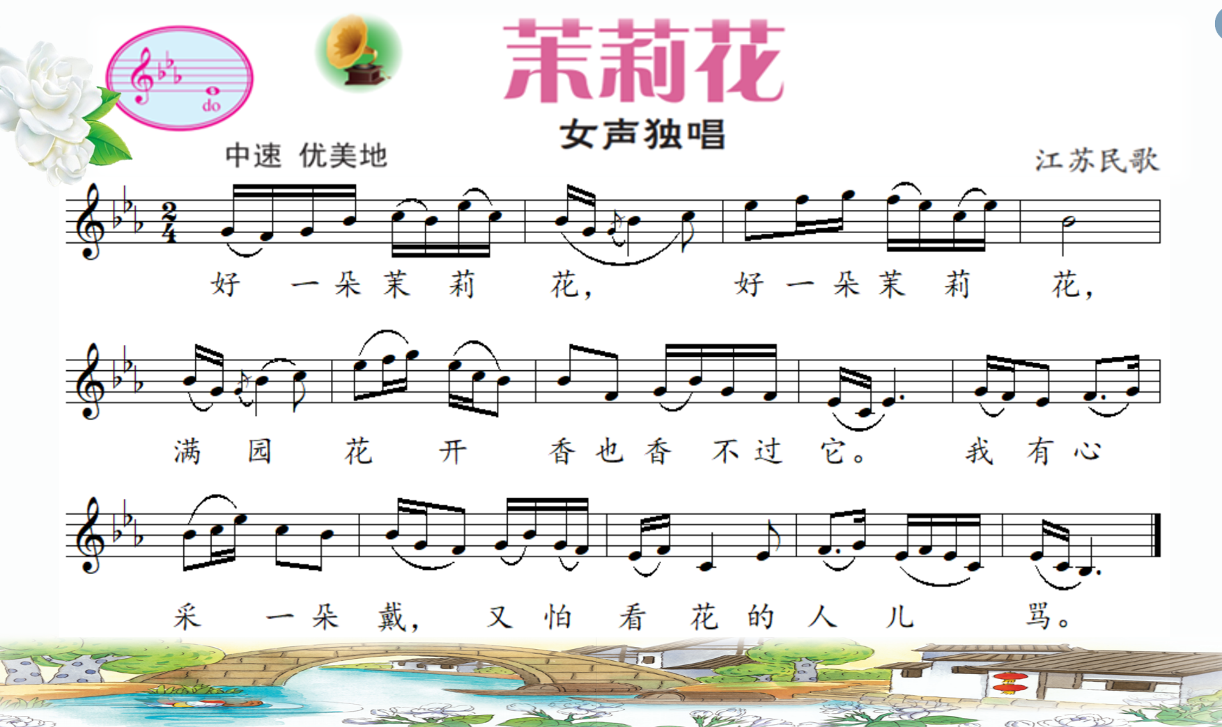

2．《东边升起月亮》歌片

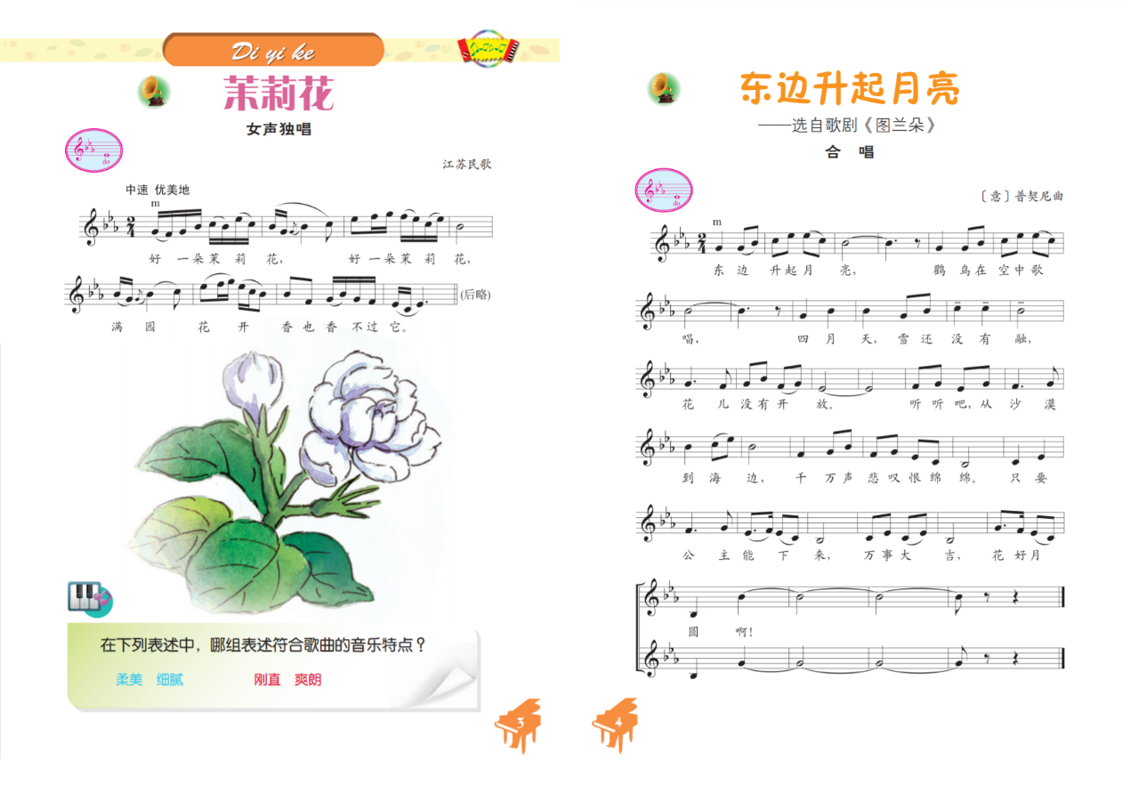

3.小调

小调一般指流行于城镇市井中的汉族民间歌舞小曲，因地域不同，又有小曲、时调等多种名称。小调在艺术上经过较多艺术加工，具有曲调细腻优美、婉转抒情，节奏规整，结构均衡等特点。小调表现内容广泛，其歌词常以四季、五更、十二月、花名等形式连缀，且有衬词来加强感情的表达。小调流传地域广泛，具有广泛的群众性，山东、河北、江苏等地的小调更具代表性。演唱形式以独唱为主，也有对唱和齐唱。

4.歌剧《图兰朵》

《图兰朵》是普契尼的最后一部歌剧，作于1926 年。作品没写完普契尼就病逝了，歌剧的后部分是由他的学生阿尔芳诺根据他的遗稿完成的。这部歌剧描写的是发生在中国元朝的都城北京的故事，剧中的主人翁图兰朵特是中国元朝的一位公主，她容貌美丽、性情残忍，她给向她求婚的人出了三个难猜的谜语，猜不中的将被处死。为了使图兰朵特的形象富于东方色彩，普契尼在这部作品里选用了中国民歌《莱莉花》作为歌剧的音乐素材。在这部作品里，他坚持了创作的现实主义原则，摆脫了原作的象征性，使全剧充满生活气息。他一反过去常取的抒情室内乐风格，恢复了几乎被人忘却了的意大利正歌剧风格。剧中有气势雄浑的合唱、辉煌的独唱段落，其中《今夜无人入睡》成为众多著名男高音歌唱家在音乐会上演唱的保留曲目。1999 年，著名导演张艺谋和著名指挥家祖宾·梅塔在北京太庙联袂执导、指挥了这部歌剧的演出，赋予这部古典歌剧新的传奇色彩。

5. 普契尼简介

普契尼(1858-1924)意大利作曲家。毕业于米兰音乐学院。他的第一部歌剧《曼依•列斯库》在米兰歌剧院上演后使他名声大振，引起人们对他的关注。以后他又创作了多部歌剧佳作，如《艺术家的生涯》、《蝴蝶夫人》、《托斯卡》等，成为继威尔第之后最有影响、最有才华的歌剧作曲家，对20世纪歌剧的发展有重大影响。

普契尼在歌剧创作中，非常重视文学剧本，有着敏锐的戏剧感，认为“一部歌剧的基础就是题材及其戏剧处理”。同时他也十分重视人声在歌剧中的地位，认为“没有深深打动人心的旋律，就没有音乐”。他对管弦乐队的表现力也很精通，并表现出他非凡的天才。他的歌剧的演出效果是强烈的戏剧性与音乐、管弦乐、朗诵、动作、服装、布景以及灯光最高效率的综合，被誉为是驾驭舞台效果的能手。